На правах рукописи

МОЗГАЛЁВ Кирилл Михайлович

ИНТЕНСИФИКАЦИЯ ТЕХНОЛОГИЧЕСКИХ ПРОЦЕССОВ
ЗИМНЕГО БЕТОНИРОВАНИЯ МОНОЛИТНЫХ ЗДАНИЙ

Специальность 05.23.08 – Технология и организация строительства

АВТОРЕФЕРАТ
диссертации на соискание учёной степени
кандидата технических наук

Санкт-Петербург – 2013

Работа выполнена в ФГБОУ ВПО «Южно-Уральский государственный университет» (национальный исследовательский университет) на кафедре технологии строительного производства.

Научный руководитель: | доктор технических наук, профессор, член-корреспондент РААСН, заслуженный деятель науки РФ  Головнев Станислав Георгиевич
Официальные оппоненты: | Колчеданцев Леонид Михайлович,  доктор технических наук, профессор,  ФГБОУ ВПО «Санкт-Петербургский государственный архитектурно-строительный университет», профессор кафедры организации строительства;
Комаринский Михаил Викторович,
кандидат технических наук, доцент,
ФГБОУ ВПО «Санкт-Петербургский государственный политехнический университет», доцент кафедры строительства уникальных зданий и сооружений

Ведущая организация: | ФГАОУ ВПО «Уральский федеральный университет имени первого Президента России Б.Н.Ельцина»

Защита диссертации состоится «24» декабря 2013 г. в ___ часов на заседании диссертационного совета Д 212.223.01 при ФГБОУ ВПО «Санкт-Петербургский государственный архитектурно-строительный университет» по адресу: 190005, г. Санкт-Петербург, 2-я Красноармейская ул., д. 4, зал заседаний диссертационного совета (аудитория 219).

Телефакс: (812) 316-58-72
Email: rector@spbgasu.ru

С диссертацией можно ознакомиться в библиотеке ФГБОУ ВПО «Санкт-Петербургский государственный архитектурно-строительный университет».

Автореферат разослан « » ноября 2013 г.

Ученый секретарь
диссертационного совета
доктор технических наук,
профессор Казаков Юрий Николаевич
I. ОБЩАЯ ХАРАКТЕРИСТИКА РАБОТЫ

Актуальность исследования. В России, как и во многих развитых зарубежных странах, наблюдается рост объёмов строительства из монолитного бетона и железобетона. С каждым днём становится всё более очевидно, что возведение монолитных зданий является одним из основных трендов развития промышленного и гражданского строительства.
С целью повышения эффективности инвестиционных строительных проектов, а также обеспечения ускоренных сроков ввода в эксплуатацию объектов капитального строительства появляется необходимость круглогодичного производства работ, в том числе в экстремальных условиях. Несомненно, что это приводит к резкому увеличению объёмов зимнего бетонирования.
И если до определённого времени существенным недостатком строительства зданий из монолитного бетона и железобетона считалась сложность производства работ при отрицательных температурах наружного воздуха, то, благодаря проведённым научным исследованиям, выполненным техническим разработкам и практическому опыту, сегодня подобные работы выполняются круглогодично.
Необходимо отметить, что качество и безопасность монолитных бетонных и железобетонных конструкций, возводимых в зимних условиях, главным образом зависят от технологий производства работ и соблюдения в процессе производства работ требований нормативных документов.
За последнее время технологии возведения монолитных зданий претерпели существенные изменения. Активно применяются средства механизации процессов транспортировки и укладки бетонной смеси (бетононасосы и автобетоносмесители), современные опалубочные системы. Получили широкое распространение высокоподвижные бетонные смеси, модифицированные различными добавками, в том числе самоуплотняющиеся. Появились средства оперативного температурного и прочностного контроля выдерживания бетона монолитных конструкций.
Но зачастую отмеченные изменения в технологии зимнего бетонирования не имеют должного научного обоснования, явно недостаточно исследований, которые позволили бы разрабатывать современные интенсивные и эффективные технологии возведения монолитных зданий в зимних условиях.
Актуальность проведения теоретических и экспериментальных научных исследований в области зимнего бетонирования также обусловлена и необходимостью качественной разработки документов в рамках современной системы технического регулирования в строительстве, а также актуализации национальных стандартов и сводов правил, предусмотренной частью 5 статьи 42 Федерального закона Российской Федерации № 384-ФЗ от 30 декабря 2009 года «Технический регламент о безопасности зданий и сооружений».
Аналогичная картина и в сложившейся системе моделирования и оценки эффективности технологических процессов, которая зачастую не позволяет управлять инвестиционными строительными проектами, а также учитывать фактор времени, необходимость учёта которого обусловлена тем, что значительная продолжительность строительства приводит к экономической неравноценности осуществляемых в разное время затрат и получаемых результатов.
Степень разработанности темы исследования. В отечественной практике широко применяются технологии, обеспечивающие защиту бетона от негативного воздействия окружающей среды за счёт ускоренного формирования его структуры, приоритет в разработке которых принадлежит отечественным учёным: А.С. Арбеньеву, А.И. Гныре, С.Г. Головневу, Н.Н. Данилову, И.А. Киреенко, Б.М. Красновскому, Б.А. Крылову, С.А. Миронову, Б.Г. Скрамтаеву, И.Г. Совалову и многим другим.
Направления научных исследований в области совершенствования технологических процессов возведения монолитных зданий, в том числе в экстремальных условиях, определили труды отечественных учёных: А.А. Афанасьева, Г.М. Бадьина, Ю.М. Баженова, В.В. Верстова, С.С. Каприелова, Л.М. Колчеданцева, Г.В. Несветаева, Ю.В. Пухаренко, С.В. Федосова, А.Ф. Юдиной и других. Вопросы получения и практического применения самоуплотняющихся бетонов рассмотрены в работах H. Okamura, M. Ouchi, V. Mechtcherine, О.Н. Болотского, Г.В. Несветаева и других.
Вопросы организации, моделирования и оценки эффективности строительства, а также управления инвестиционными строительными проектами рассмотрены в работах А.С. Амбарцумяна, С.А. Болотина, А.А. Гусакова, Е.В. Гусева, А.А. Лапидуса, П.П. Олейника, Ю.П. Панибратова, И.С. Степанова, В.И. Теличенко, А.К. Шрейбера и других учёных.
Цель и задачи исследования.
Цель исследования − разработка интенсивных технологий зимнего бетонирования монолитных зданий, обеспечивающих сокращение сроков строительства, повышение качества и безопасности монолитных конструкций и эффективности инвестиционных строительных проектов.
Задачи исследования:
1. Анализ существующих технологий зимнего бетонирования, включая контроль и оценку качества бетона, а также методы моделирования и оценки эффективности технологических процессов.
2. Формулирование комплексных принципов интенсификации технологических процессов зимнего бетонирования монолитных зданий и их компьютерное имитационное моделирование.
3. Установление максимально допустимых величин температурных параметров зимнего бетонирования в зависимости от прочности бетона на сжатие по соображениям трещиностойкости бетона.
4. Исследование технологических свойств и определение минимально допустимой («критической») прочности к моменту замораживания самоуплотняющихся бетонов.
5. Обоснование эффективности разработанных технологий зимнего бетонирования на основе компьютерного имитационного моделирования инвестиционных строительных проектов.
6. Практическое внедрение полученных результатов.
Объект исследования – технологические процессы зимнего бетонирования монолитных зданий.
Предмет исследования – параметры технологических процессов зимнего бетонирования, моделирование технологий зимнего бетонирования монолитных зданий, физико-механические и технологические свойства самоуплотняющихся бетонов, оценка эффективности интенсивных технологий зимнего бетонирования монолитных зданий.
Научная новизна исследования заключается в следующем:
1. Сформулированы комплексные принципы интенсификации технологических процессов зимнего бетонирования монолитных зданий, обеспечивающих сокращение сроков строительства и повышение качества и безопасности монолитных конструкций, и разработана на их основе компьютерная имитационная модель.
2. Установлены зависимости максимально допустимых параметров зимнего бетонирования (перепад температур по сечению конструкции, разность температур наружных слоёв бетона и воздуха при распалубке, скорость остывания бетона) от прочности бетона на сжатие в процессе его выдерживания.
3. Выявлено влияние модифицирующих добавок, обеспечивающих самоуплотнение бетонной смеси, на физико-механические и технологические свойства самоуплотняющихся бетонов.
4. Определено, что минимально допустимая («критическая») прочность самоуплотняющихся бетонов к моменту замораживания меньше по сравнению с обычными вибрированными бетонами аналогичного класса по прочности на сжатие.
5. Обоснована возможность повышения эффективности инвестиционных строительных проектов за счёт интенсификации технологических процессов зимнего бетонирования монолитных зданий с применением самоуплотняющихся бетонов.
Методологической основой исследования послужили результаты анализа существующих технологий и практического опыта зимнего бетонирования монолитных зданий; натурные, расчётные и экспериментальные исследования параметров технологических процессов; современная законодательная и нормативная правовая база в строительстве; методы корреляционно-регрессионного анализа и математической статистики; методы моделирования и оценки эффективности строительных технологий и инвестиционных строительных проектов.
Область исследования соответствует требованиям паспорта научной специальности 05.23.08 «Технология и организация строительства», а именно пункту 4 «Теоретические и экспериментальные исследования эффективности технологических процессов; выявление общих закономерностей путем моделирования и оптимизации организационно-технологических решений», пункту 11 «Разработка научных основ, системного подхода, методов и технологий повышения эксплуатационного качества промышленных и гражданских зданий с учетом круглогодичного производства работ, инструментального контроля и способов повышения надёжности зданий при их возведении и реконструкции».
Практическая ценность и реализация результатов исследований. Практическая ценность результатов исследований заключается в разработке принципов интенсификации технологических процессов зимнего бетонирования монолитных зданий и их использовании в создании стандартизирующих документов саморегулируемых организаций в области строительства, Национального объединения строителей, организационно-технологической документации, стандартов коммерческих организаций.
Опыт практической реализации результатов исследований свидетельствует о возможности и целесообразности их внедрения в промышленное и гражданское строительство.
Основные результаты диссертационного исследования внедрены в производственную деятельность строительных организаций, таких как ООО «РосСтройСервис-74», ООО «Уралстроймонтаж» (г. Челябинск), ЗАО «Компьютер Стройсервис» (г. Москва), выполняющих бетонные работы на объектах промышленного и гражданского строительства, надзорную деятельность управления регионального государственного строительного надзора Министерства строительства, инфраструктуры и дорожного хозяйства Челябинской области, а также учебный процесс в Южно-Уральском государственном университете при курсовом и дипломном проектировании, преподавании дисциплин «Современные строительные технологии», «Технология строительных процессов», «Организация строительного производства», «Информационные технологии в строительстве», «Управление проектами» и других.
Научные результаты исследования также нашли отражение в стандартах некоммерческого партнёрства «Саморегулируемая организация Союз строительных компаний Урала и Сибири» СТ – НП СРО ССК – 04 – 2013 «Температурно-прочностной контроль бетона при возведении монолитных конструкций в зимний период» и СТ – НП СРО ССК – 03 – 2013 «Правила контроля и оценки прочности бетона монолитных конструкций», а также в проекте рекомендаций Национального объединения строителей «Производство бетонных работ при отрицательных температурах наружного воздуха».
Апробация работы. Основные положения, результаты и выводы диссертационной работы были доложены, обсуждены и одобрены на следующих научно-практических конференциях:
– IV Международный симпозиум «Актуальные проблемы компьютерного моделирования конструкций и сооружений» (город Челябинск, 2012 год);
– VII Международный симпозиум «Фундаментальные и прикладные проблемы науки» (Челябинская область, 2012 год);
– Международная конференция «Перспективы развития строительного материаловедения» (город Челябинск, 2013 год);
– Международная конференция «Техническое регулирование в строительстве» (город Челябинск, 2013 год);
– 63-я, 64-я, 65-я научные конференции Южно-Уральского государственного университета (город Челябинск, 2011, 2012, 2013 годы);
– III, IV, V научные конференции аспирантов и докторантов Южно-Уральского государственного университета (город Челябинск, 2011, 2012, 2013 годы);
– 63-я студенческая научная конференция Южно-Уральского государственного университета (город Челябинск, 2010 год).
Кроме того, в 2013 году соискатель признан победителем в номинации «Технические науки» областного конкурса научно-исследовательских работ студентов, аспирантов и молодых учёных высших учебных заведений, расположенных на территории Челябинской области (тема исследование: «Разработка, компьютерное моделирование и оценка технико-экономической эффективности инновационных энерго- и ресурсосберегающих технологий возведения монолитных зданий в зимних условиях»).
Публикации. Материалы диссертации опубликованы в 12 печатных работах, общим объемом 8,43 п. л., лично автором – 3,89 п.л., в том числе 3 работы опубликованы в изданиях, входящих в перечень ведущих рецензируемых научных журналов, утвержденный ВАК РФ.
Структура и объём работы. Диссертация состоит из введения, четырёх глав с выводами по каждой из них, общих выводов. Диссертация содержит 151 страницу машинописного текста, 15 таблиц, 50 рисунков, 53 формулы и список использованной литературы из 122 наименований работ отечественных и зарубежных авторов.
Во введении дано обоснование актуальности темы, сформулирована цель и поставлены задачи исследования, описаны объект и предмет исследования, охарактеризована научная новизна исследований, представлена практическая значимость полученных результатов, а также приведены сведения об апробации, публикациях, структуре и объеме работы.
В первой главе показана перспективность строительства из монолитного бетона и железобетона, проанализированы существующие технологии зимнего бетонирования, включая контроль и оценку качества бетона, изучены возможности применения и преимущества самоуплотняющихся бетонных смесей, а также рассмотрены вопросы моделирования и оценки эффективности технологических процессов.
Во второй главе сформулированы комплексные принципы интенсификации технологических процессов зимнего бетонирования и выполнено их компьютерное имитационное моделирование.
В третьей главе приведены характеристики применяемых строительных материалов, а также методики и результаты исследований технологических и физико-механических свойств, структуры самоуплотняющихся бетонных смесей и бетонов.
В четвёртой главе выполнена оценка эффективности разработанных технологий зимнего бетонирования монолитных зданий с учётом сокращения продолжительности инвестиционных строительных проектов, а также приведены сведения о практической реализации.
II. ОСНОВНЫЕ ПОЛОЖЕНИЯ И РЕЗУЛЬТАТЫ ИССЛЕДОВАНИЙ ДИССЕРТАЦИИ, выносимые НА ЗАЩИТУ

1. Сформулированы комплексные принципы интенсификации технологических процессов зимнего бетонирования монолитных зданий, обеспечивающих сокращение сроков строительства и повышение качества и безопасности монолитных конструкций, и разработана на их основе компьютерная имитационная модель.
На сегодняшний день законодательная база технического регулирования (федеральные законы Российской Федерации № 184-ФЗ от 27 декабря 2002 года «О техническом регулировании», № 384-ФЗ от 30 декабря 2009 года «Технический регламент о безопасности зданий и сооружений») устанавливает к зданиям на всех этапах жизненного цикла повышенные требования качества, механической и других видов безопасности. Таким требованиям удовлетворяют современные каркасно-монолитные здания.
Качество и безопасность монолитных железобетонных конструкций, возводимых в зимних условиях, главным образом зависят от технологий производства работ и соблюдения в процессе производства работ требований нормативных документов в области зимнего бетонирования и разработанной на их основе проектной и рабочей документации.
В ходе проведённых натурных исследований при строительстве объектов промышленного и гражданского назначения, установлено, что бетон периферийных зон наиболее распространённых монолитных конструкций (плиты перекрытия, стены, пилоны, диафрагмы жёсткости и так далее) зачастую подвержен преждевременному замораживанию. Также подтверждено, что распределение температуры по сечению монолитных конструкций, выдерживаемых в зимних условиях, происходит неравномерно. Экспериментально полученные и статистически обработанные графики набора прочности и изменения температуры бетона в процессе выдерживания исследуемых монолитных конструкций представлены на рисунке 1.

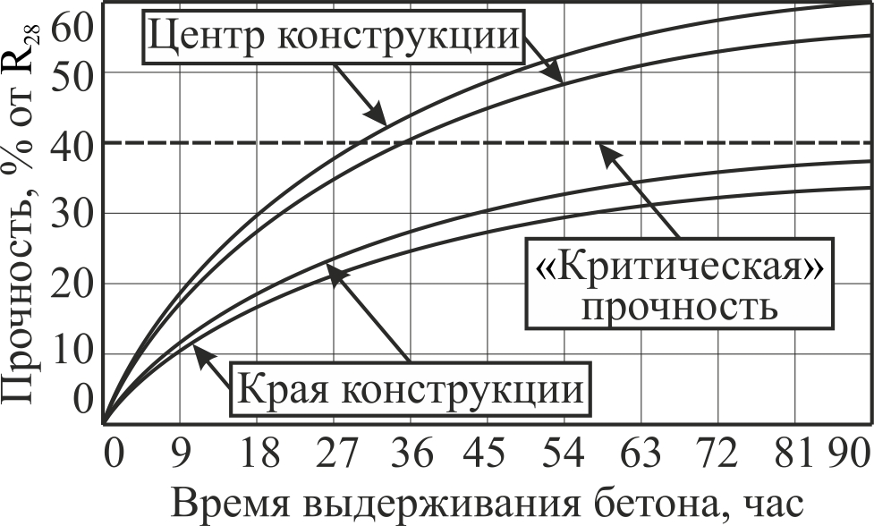 | 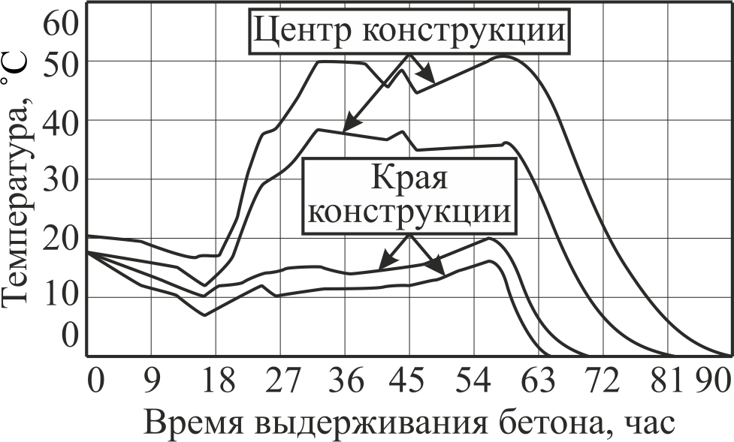
Рисунок 1– Графики набора прочности и изменения температуры бетона

Замораживание бетона до достижения им минимально необходимой («критической») прочности к моменту замораживания приведёт к снижению его фактической прочности в проектном возрасте, а неравномерное распределение температуры по сечению конструкции в процессе выдерживания может вызвать трещинообразование вследствие возникающих в бетоне температурных напряжений, что в совокупности негативно скажется на несущей способности монолитных конструкций.
Для интенсификации технологических процессов зимнего бетонирования, а также повышения качества и безопасности монолитных зданий сформулированы следующие комплексные принципы:
– применение самоуплотняющихся бетонов, имеющих преимущества перед обычными вибрированными бетонами;
– раздельная термообработка бетона центральных и периферийных зон монолитных конструкций;
– контроль и оценка прочности бетона по его температуре в процессе выдерживания;
– контроль и оценка температурных параметров зимнего бетонирования, влияющих на качество бетона, в процессе его выдерживания.
Самоуплотняющийся бетон имеет ряд организационно-технологических и экономических преимуществ перед обычными вибрированными бетонами, таких как:
– сокращение сроков строительства и увеличение показателей эффективности инвестиционных строительных проектов;
– высокие параметры качества и безопасности монолитных железобетонных конструкций каркаса здания;
– снижение трудоёмкости бетонных работ.
Для уменьшения негативного влияния неравномерного распределения температур бетона по сечению конструкции разработана технология раздельной термообработки бетона центральных и периферийных зон монолитных конструкций. Сущность данной технологии заключается в термообработке бетона центральных и периферийных зон монолитных конструкций по различным режимам, обеспечивающим достижение бетоном требуемой прочности в ответственных зонах конструкций.
Качество и безопасность монолитных конструкций, выдерживаемых в зимних условиях, обеспечиваются контролем и оценкой прочности бетона и температурных параметров зимнего бетонирования, таких как перепад температуры по сечению бетона, разность температур наружного воздуха и бетона при распалубке, скорость остывания бетона.
Проведённые натурные исследования показали, что в большинстве случаев прочность бетона монолитных конструкций, выдерживаемых в зимних условиях, определяется по контрольным образцам, изготовленным у места укладки бетонной смеси, а также с помощью методов неразрушающего контроля. Однако различные условия выдерживания контрольных образцов и конструкции, а также ограниченное применение приборов неразрушающего контроля прочности в зимних условиях приводят к значительным погрешностям. Следовательно, единственным и основным источником исходной информации является замер температуры на всех этапах технологического цикла выдерживания бетона (рисунок 2).
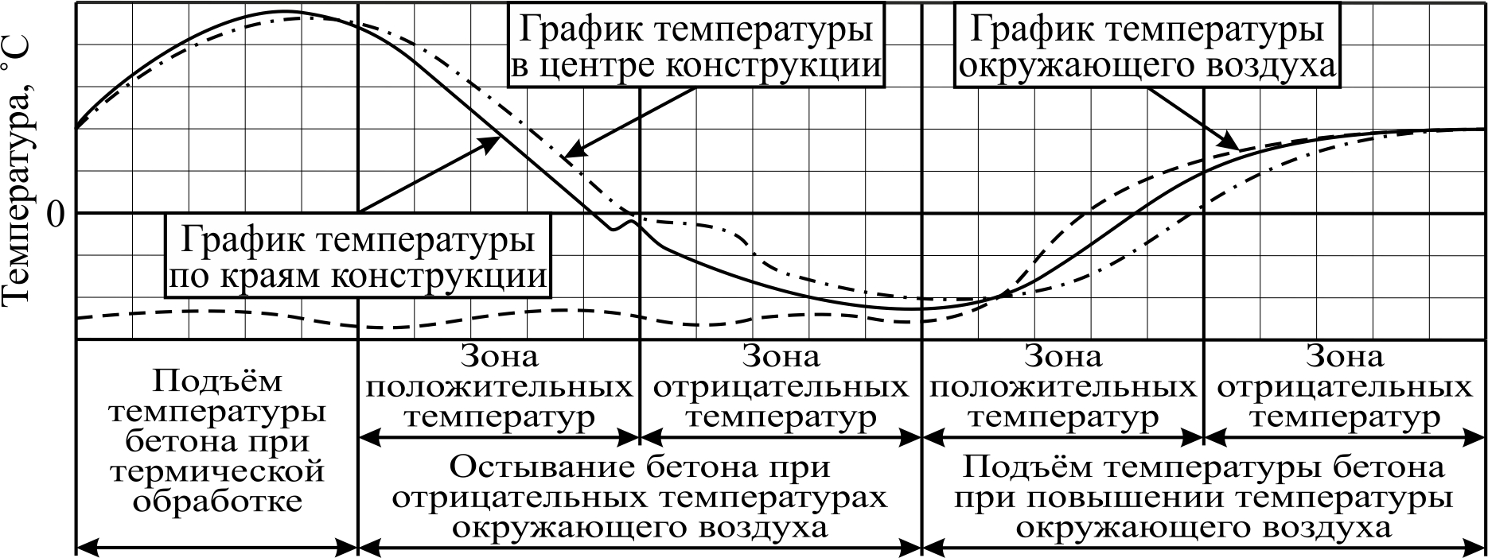
Рисунок 2 –Технологический цикл выдерживания бетона в зимних условиях

Для практической реализации температурно-прочностного контроля бетона в зимних условиях по результатам проведённых исследований сделаны рекомендации о необходимых местах размещения и количестве точек замера температур в распространённых монолитных конструкциях.
С целью повышения качества и безопасности монолитных конструкций за счёт увеличения точности и достоверности контроля и прогнозирования температурно-прочностных параметров зимнего бетонирования разработана система компьютерного контроля, основанная на получении температурных данных многоканальным регистратором «Терем» и дальнейшей их компьютерной обработке программой «Снежный барс».
Очевидную многогранность и, в то же время, комплексность технологических процессов зимнего бетонирования монолитных зданий лучше всего описывать через конкретные модели. Сформулированные принципы интенсификации технологических процессов зимнего бетонирования монолитных зданий представляют собой описание предлагаемой модели.
С развитием информационных технологий стало доступно компьютерное имитационное моделирование, основанное на использовании современных систем управления проектами, что позволяет управлять технологическими процессами в условиях ограничений на имеющиеся ресурсы. Разработанная компьютерная имитационная модель устройства несущих конструкций типового этажа в зимних условиях, представленная на рисунке 3, выполнена на примере строительства десятиэтажного каркасно-монолитного жилого дома площадью типового этажа около 500 м². Длительность технологических процессов определялась по уточнённым нормам времени, полученных посредством хронометража, и на основании результатов исследования физико-механических и технологических свойств самоуплотняющихся бетонов.
Результаты компьютерного имитационного моделирования технологических процессов зимнего бетонирования различных монолитных зданий позволяют сделать вывод, что практическая реализация разработанных в диссертации технологии зимнего бетонирования монолитных приводит к сокращению сроков возведения типового этажа на 30 – 50 % и уменьшению трудоёмкости – на 22 – 31 %.
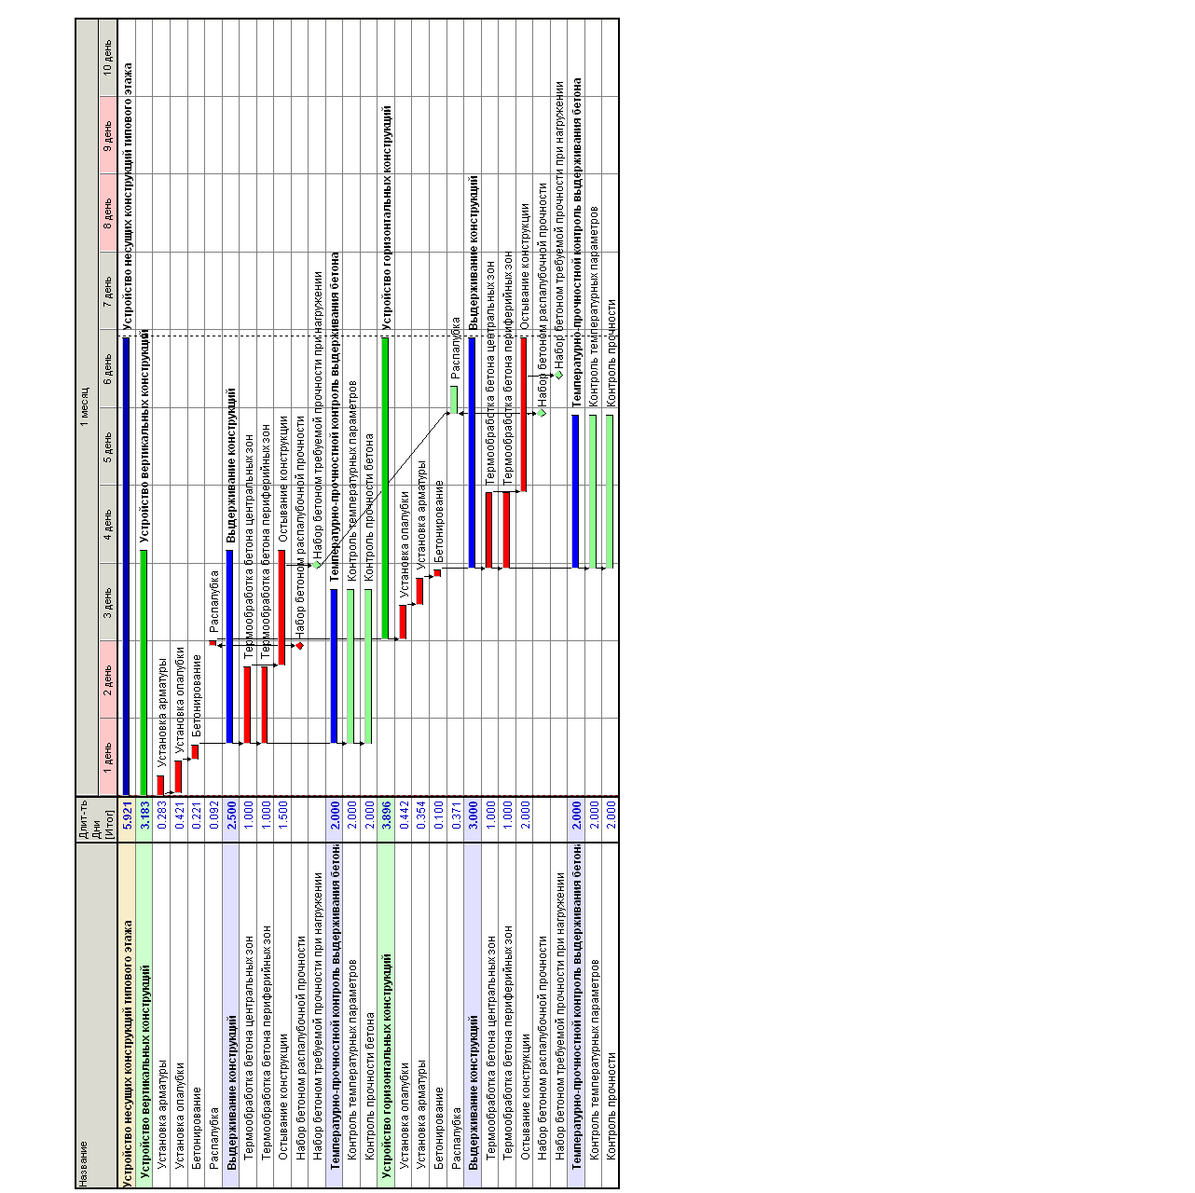
Рисунок 3 – Выполненная в программном комплексе Spider Project компьютерная имитационная модель
устройства монолитных несущих конструкций типового этажа в зимних условиях

2. Установлены зависимости максимально допустимых параметров зимнего бетонирования (перепад температур по сечению конструкции, разность температур наружных слоёв бетона и воздуха при распалубке, скорость остывания бетона) от прочности бетона на сжатие в процессе его выдерживания.
В процессе выдерживания монолитных конструкций и при их распалубке в зимних условиях, когда бетон уже обладает достаточно высокой прочностью и его упругие характеристики соответствуют свойствам упругого твёрдого тела, формируются растягивающие температурные напряжения. Таким образом, максимально допустимые значения температурных параметров зимнего бетонирования определяются исходя из возможности работы бетона на растяжение.
Нормативные документы в области зимнего бетонирования, в частности СНиП 3.03.01-87 «Несущие и ограждающие конструкции» и его актуализированная редакция СП 70.13330.2012, устанавливают допустимые величины разности температур наружного воздуха и бетона при распалубке и скорости остывания бетона монолитных конструкций.
Однако указанные требования не учитывают изменения расчётного сопротивления бетона на осевое растяжение в процессе его твердения. Следовательно, бетон монолитных конструкций в определённый момент времени набора прочности может воспринимать различные температурные напряжения.
Выполненные расчётные исследования влияния термонапряженного состояния на параметры зимнего бетонирования и проведённые натурные эксперименты на строительных площадках позволили установить максимально допустимые величины температурных перепадов по сечению конструкции, между наружными слоями бетона и воздуха при распалубке, скорости остывания бетона в зависимости от прочности бетона на сжатие в процессе его выдерживания.
Для удобства практического применения полученные зависимости представлены в графической форме (рисунки 4 – 5).

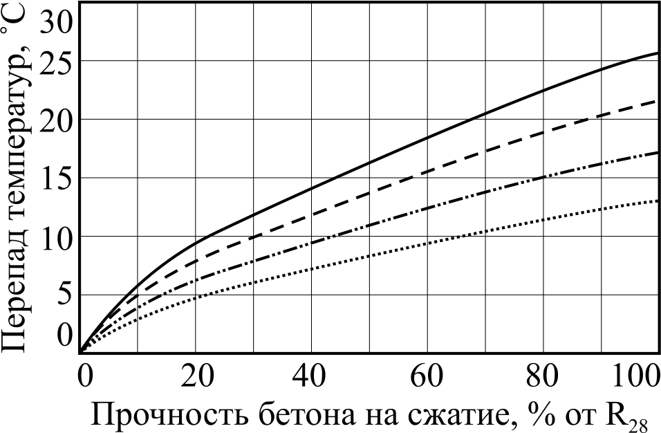 | 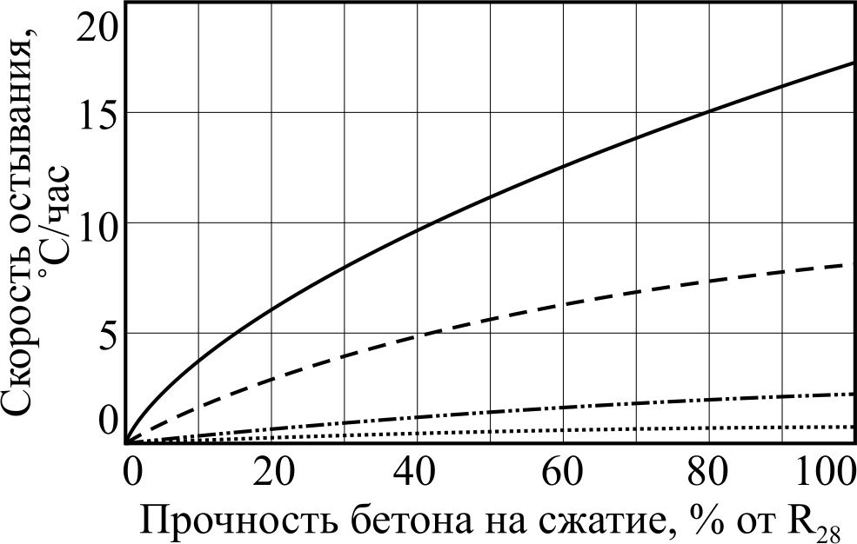
 | 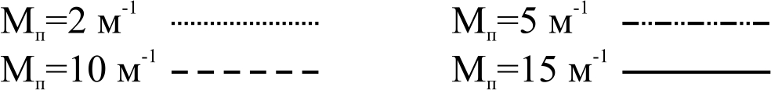
Рисунок 4 – Максимально допустимые температурные перепады по сечению конструкции и скорости остывания бетона
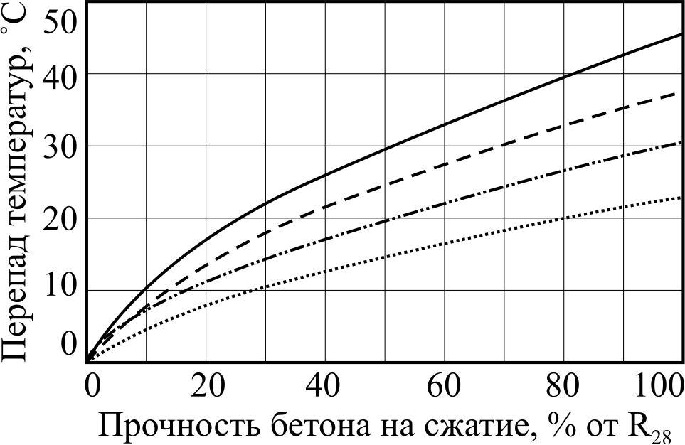 | 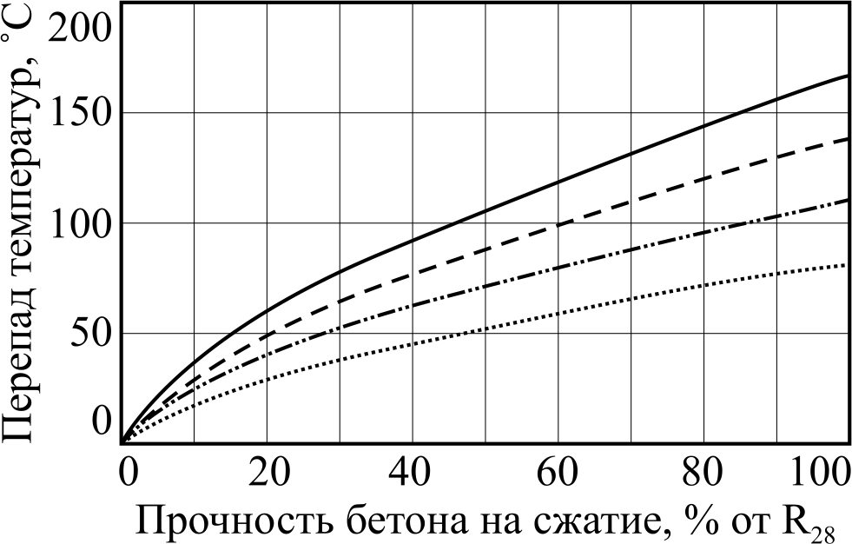
а) модуль поверхности конструкции 2 м⁻¹ | б) модуль поверхности конструкции 15 м⁻¹
Рисунок 5 – Максимально допустимые перепады температур
между поверхностью бетона и окружающим воздухом при распалубке

Данные, представленные на рисунках 4 – 5, отражают максимально допустимые величины температурных параметров зимнего бетонирования в зависимости от прочности бетона на сжатие по соображениям трещиностойкости бетона, ниже которых температурные напряжения не достигают опасных значений. Указанные величины установлены для наиболее распространённых на практике значений массивности конструкций и коэффициентов армирования.

3. Выявлено влияние модифицирующих добавок, обеспечивающих самоуплотнение бетонной смеси, на физико-механические и технологические свойства самоуплотняющихся бетонов.
Выполненный анализ существующих модифицирующих добавок показал, что достичь самоуплотнения бетонных смесей, возможно путём применения добавок на основе поликарбоксилатных эфиров. В качестве пластифицирующей добавки использовался гиперпластификатор Glenium 115, а в качестве стабилизирующей добавки – стабилизатор вязкости RheoMATRIX 100. Обе добавки разработаны концерном BASF.
С целью получения самоуплотняющихся бетонных смесей стабилизаторного типа с различными водоцементными отношениями был спланирован и реализован трехфакторный эксперимент. В качестве варьируемых факторов были выбраны: водоцементное отношение, количество пластифицирующей добавки, количество стабилизирующей добавки. Откликами приняты показатели подвижности (расплыв конуса), водоотделения и раствороотделения смеси.
При этом бетонная смесь является самоуплотняющейся, если показатель подвижности (расплыв конуса) не меньше 550 мм, а показатели водоотделения и раствороотделения бетонной смеси не превышают соответственно значений 0.8 % и 4 %.
По результатам экспериментального исследования влияния пластифицирующих и стабилизирующих добавок на показатели удобоукладываемости и расслаиваемости при различных водоцементных отношениях бетонной смеси получены графические зависимости, отражающие область оптимальных значений дозировок пластификатора и стабилизатора, обеспечивающих самоуплотнение бетонной смеси (рисунок 6).

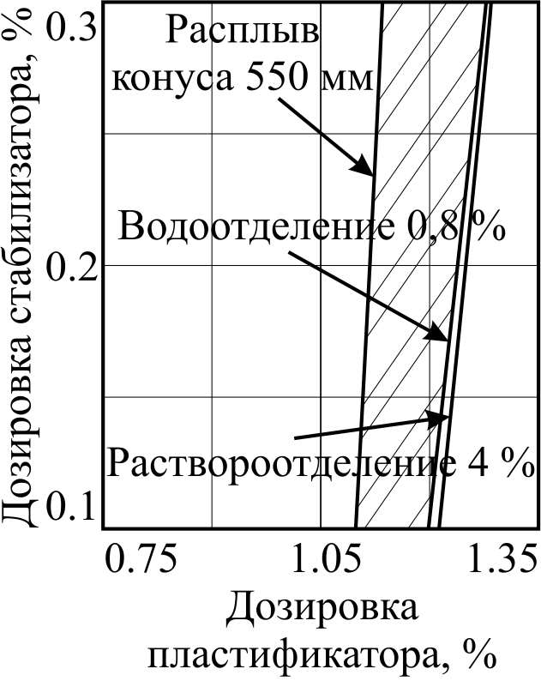 | 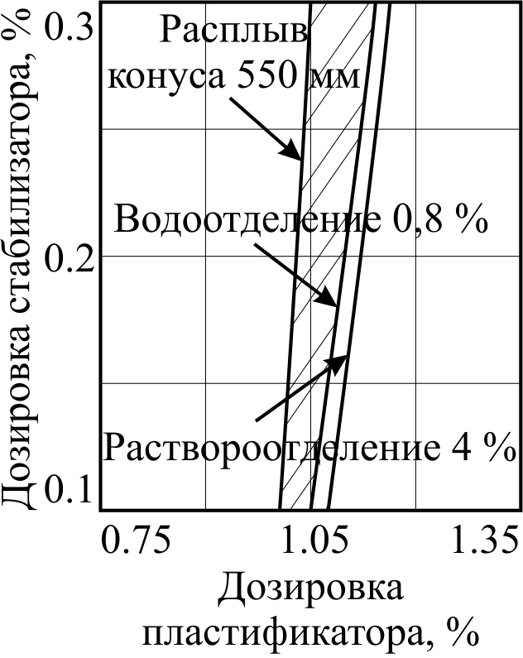 | 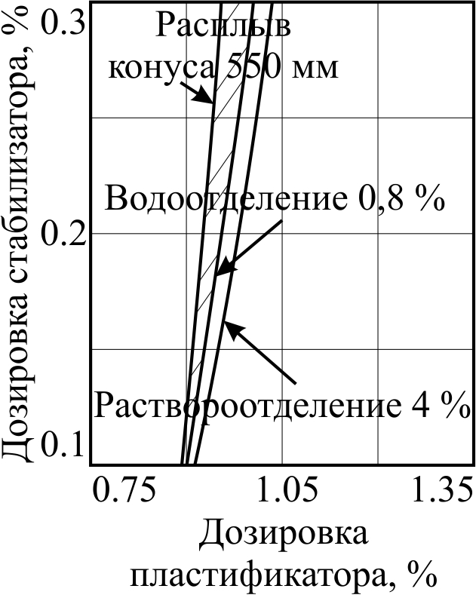
а) водоцементное  отношение 0.37 | б) водоцементное  отношение 0.42 | в) водоцементное  отношение 0.47
Рисунок 6 – Область оптимальных значений дозировок пластификатора
и стабилизатора, обеспечивающих самоуплотнение бетонной смеси

Для дальнейшего изучения физико-механических и технологических свойств самоуплотняющихся бетонов в соответствии с полученными результатами, представленными на рисунке 6, были выбраны составы с различными водоцементными отношениями, обеспечивающими самоуплотнение бетонных смесей стабилизаторного типа.
Кинетика набора прочности и изменение капиллярной пористости в процессе выдерживания полученных самоуплотняющихся бетонов в нормальных температурно-влажностных условиях при температуре 20 (± 3) °С и относительной влажности 95 (±5) %) представлены на рисунке 7.

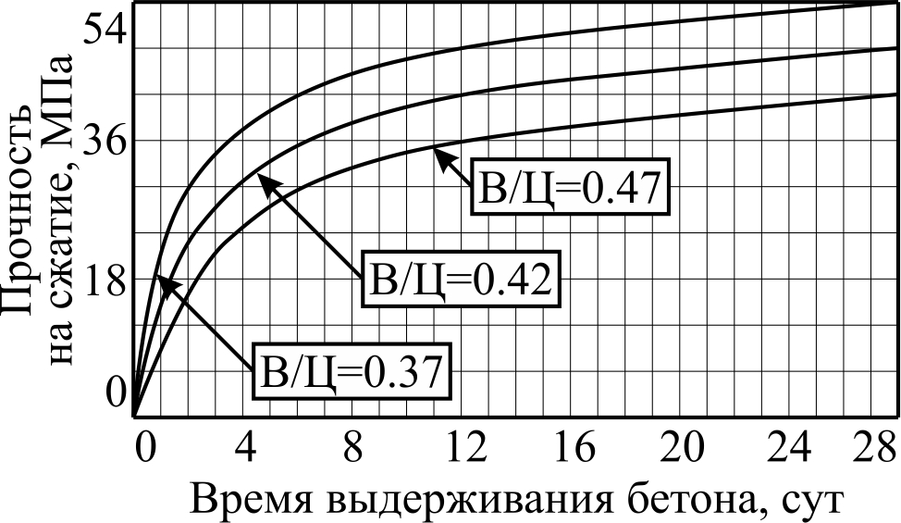 | 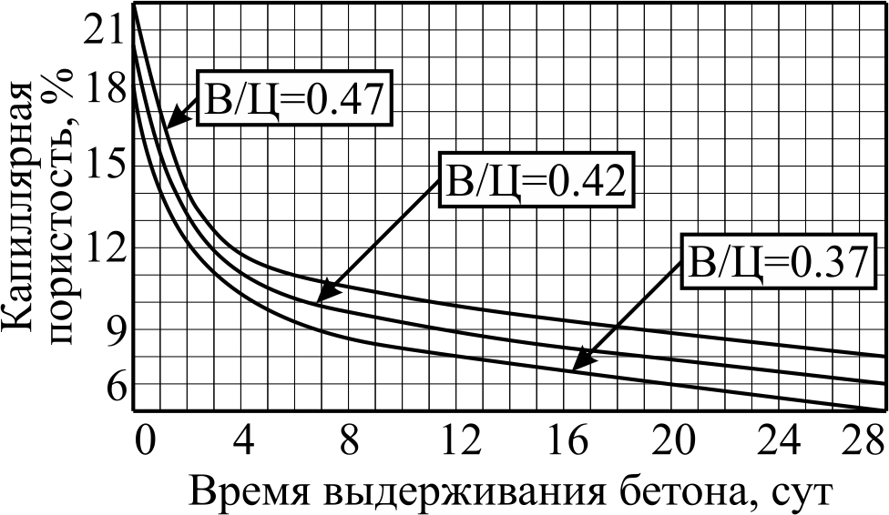
Рисунок 7 – Кинетика набора прочности и изменение капиллярной пористости в процессе выдерживания самоуплотняющихся бетонов

Анализируя данные, представленные на рисунке 7, можно сделать вывод, что полученные самоуплотняющиеся бетонные смеси стабилизаторного типа позволяют получить бетоны классов В30 – В40 по прочности на сжатие. Интенсивность набора прочности такими бетонами увеличивается до 29 % с повышением класса бетона по прочности на сжатие. Капиллярная пористость в свою очередь имеет тенденцию к уменьшению с увеличением класса бетона, к тому же её величина снижена по сравнению с обычными вибрированными бетонами аналогичного класса по прочности на сжатие, что позволяет предположить об увеличении стойкости таких бетонов к воздействию отрицательных температур.

4. Определено, что минимально допустимая («критическая») прочность самоуплотняющихся бетонов к моменту замораживания меньше по сравнению с обычными вибрированными бетонами аналогичного класса по прочности на сжатие.
Для определения величины «критической» прочности самоуплотняющихся бетонов были проведены экспериментальные исследования, при которых изучалось влияния замораживания такого бетона в раннем возрасте на основные физико-механические свойства и структуру.
Бетонные образцы замораживались в климатической камере при различных температурах (минус 5 ˚С, минус 15 ˚С, минус 25 ˚С) в течение одних суток сразу после приготовления, а также при прочностях 12 % и 24 % от R_{пр}, до достижения которых образцы твердели в нормальных температурно-влажностных условиях. Значения прочности образцов при замораживании определены по результатам пробных экспериментов.
Оттаивание и последующее твердение бетона производилось в камере нормального хранения в течение такого периода, чтобы общее время нахождения образцов в нормальных условиях равнялось 28 суткам. Контрольные образцы 28 суток твердели в нормальных температурно-влажностных условиях.
Полученные результаты для самоуплотняющихся бетонов показывают, что потери прочности бетоном получаются тем больше, чем раньше он был заморожен. Особенно большое отставание в нарастании прочности происходит при замораживании бетона сразу после приготовления (рисунок 8).

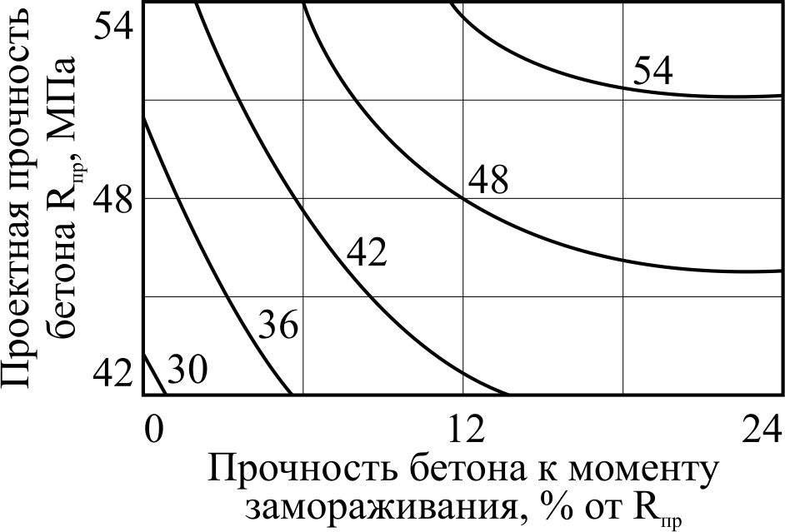 | 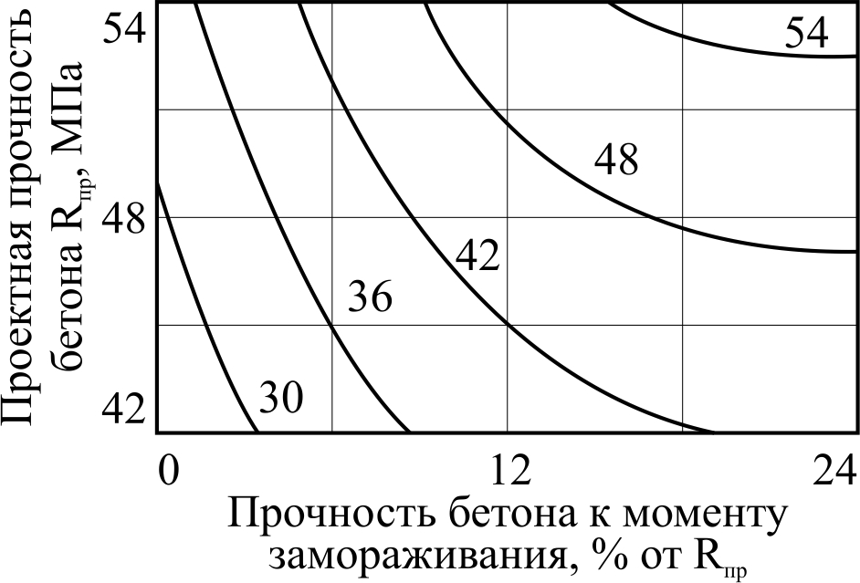
а) температура замораживания  бетона минус 25 ˚С | б) температура замораживания  бетона минус 5 ˚С
Рисунок 8 – Прочность бетона, замороженного в раннем возрасте и твердевшего 28 суток в нормальных условиях, МПа
Аналогичная картина и в характере влияния раннего замораживания на плотность и капиллярную пористость бетона. В основном это объясняется тем, что в свежеприготовленном бетоне преобладает капиллярная пористость, которая является наиболее опасной с точки зрения нарушения структуры при замерзании жидкой фазы.
Замораживание при температурах близких к минус 5 ˚С сильнее отражается на снижении основных свойств материала, чем при более низких температурах. Это объясняется тем, что при более низких отрицательных температурах вода не успевает мигрировать из более тёплых слоёв бетона к холодным, насытить их и образовать ледяные включения.
Для исследования влияния отрицательных температур на структуру самоуплотняющегося бетона, замороженного в раннем возрасте и твердевшего затем в нормальных условиях, были получены микрофотографии сколов растворной части образцов, выдержанных при различных условиях (рисунок 9).

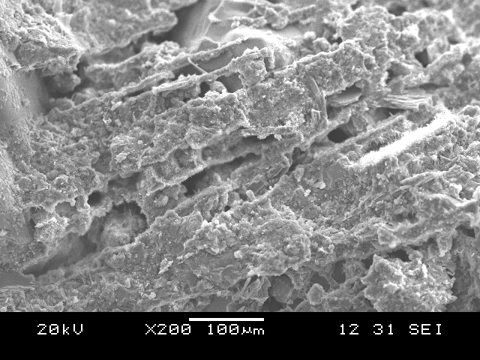
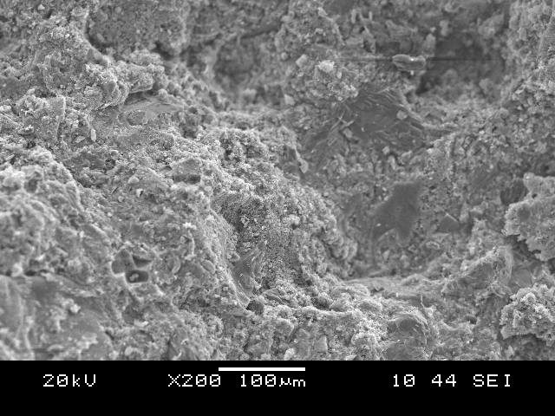
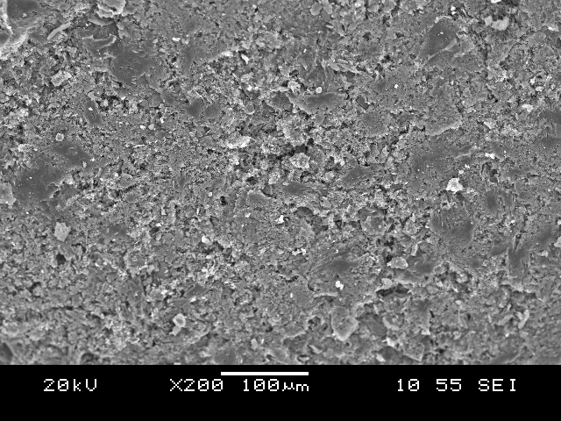
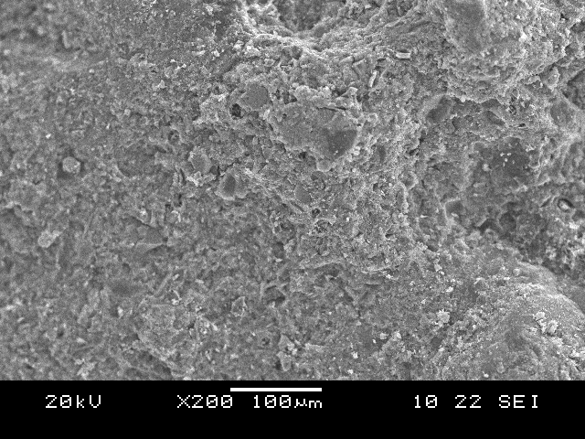
а) заморожен сразу после приготовления
б) заморожен при прочности 12 % от R₂₈
г) выдерживание в нормальных условиях
в) заморожен при прочности 24 % от R₂₈

Рисунок 9 – Микрофотографии сколов растворной части образцов,
выдержанных при различных условиях

Нарушения структуры бетона, подвергавшегося замораживанию сразу после приготовления, в основном характеризуются образованием множества капиллярных пор в растворной части (рисунок 9а). С увеличением прочности бетона к моменту замораживания количество капиллярных пор в растворной части уменьшается (рисунок 9б), но структура бетона все еще остается более крупнозернистой по сравнению с твердением в нормальных температурно-влажностных условиях (рисунок 9г). Структурные изменения, происходящие в бетоне вследствие раннего замораживания, уменьшают плотность и увеличивают капиллярную пористость материала, что приводит к снижению прочности на сжатие до 59 % от R_{пр} и стойкости к воздействию отрицательных температур. После достижения бетоном «критической» прочности замораживание уже не вносит необратимых нарушений в структуру бетона (рисунок 9в). Проведённые экспериментальные исследования показали, что структура самоуплотняющихся бетонов по сравнению с обычными вибрированными бетонами характеризуется более высокой плотностью и низкой капиллярной пористостью.
В данных экспериментах после достижения бетоном «критической» прочности замораживание не показало существенного влияния на свойства и структуру бетона при дальнейшем нормальном твердении. Кроме того, замораживание бетона после достижения «критической» прочности привело к незначительному приращению его конечной прочности и плотности, а также уменьшению капиллярной пористости. Это объясняется тем, что замораживание ускоряет и усиливает процесс гидратации цемента после оттаивания, поскольку возникающие при замерзании в бетоне дополнительные капилляры являются каналами, по которым вода при оттаивании может проникнуть внутрь зерна, вовлекая в гидратацию новые порции цемента.
По результатам экспериментального исследования влияния отрицательных температур на физико-механические свойства и структуру самоуплотняющихся бетонов были получены значения минимально допустимой («критической») прочности таких бетонов к моменту замораживания в зависимости от класса по прочности на сжатие или величины проектной прочности (таблица 1).

Таблица 1 – Минимально допустимая («критическая») прочность бетонов из самоуплотняющихся смесей к моменту замораживания
Класс бетона  по прочности на сжатие | Проектная прочность  бетона R_{пр}, МПа | Минимально допустимая  («критическая») прочность  к моменту замораживания, % от R_{пр}
В30 | 42 – 44 | не менее 20
В35 | 45 – 50 | не менее 18
В40 | 51 – 54 | не менее 17

5. Обоснована возможность повышения эффективности инвестиционных строительных проектов за счёт интенсификации технологических процессов зимнего бетонирования монолитных зданий с применением самоуплотняющихся бетонов.
Этапу практической реализации конкретных технологий возведения монолитных зданий предшествует сравнительная оценка показателей технико-экономической эффективности, выполняемой на этапах строительства и (или) подготовки проектной документации.
Достичь эффективности разработанных в диссертационной работе технологий зимнего бетонирования монолитных зданий, несмотря на увеличение стоимости самоуплотняющейся бетонной смеси, возможно главным образом за счёт сокращения сроков строительства и продолжительности инвестиционных строительных проектов.
Исходя из этого, а также что значительная продолжительность строительства приводит к экономической неравноценности возникающих в процессе реализации инвестиционного строительного проекта затрат и доходов, провести количественную сравнительную технико-экономическую оценку возможно исключительно с учётом фактора времени, то есть дисконтирования – приведения разновременных финансовых потоков к определенному моменту времени.
Для этого разработана схема оценки эффективности технологий (технологических процессов) на основе моделирования инвестиционных строительных проектов (рисунок 10).

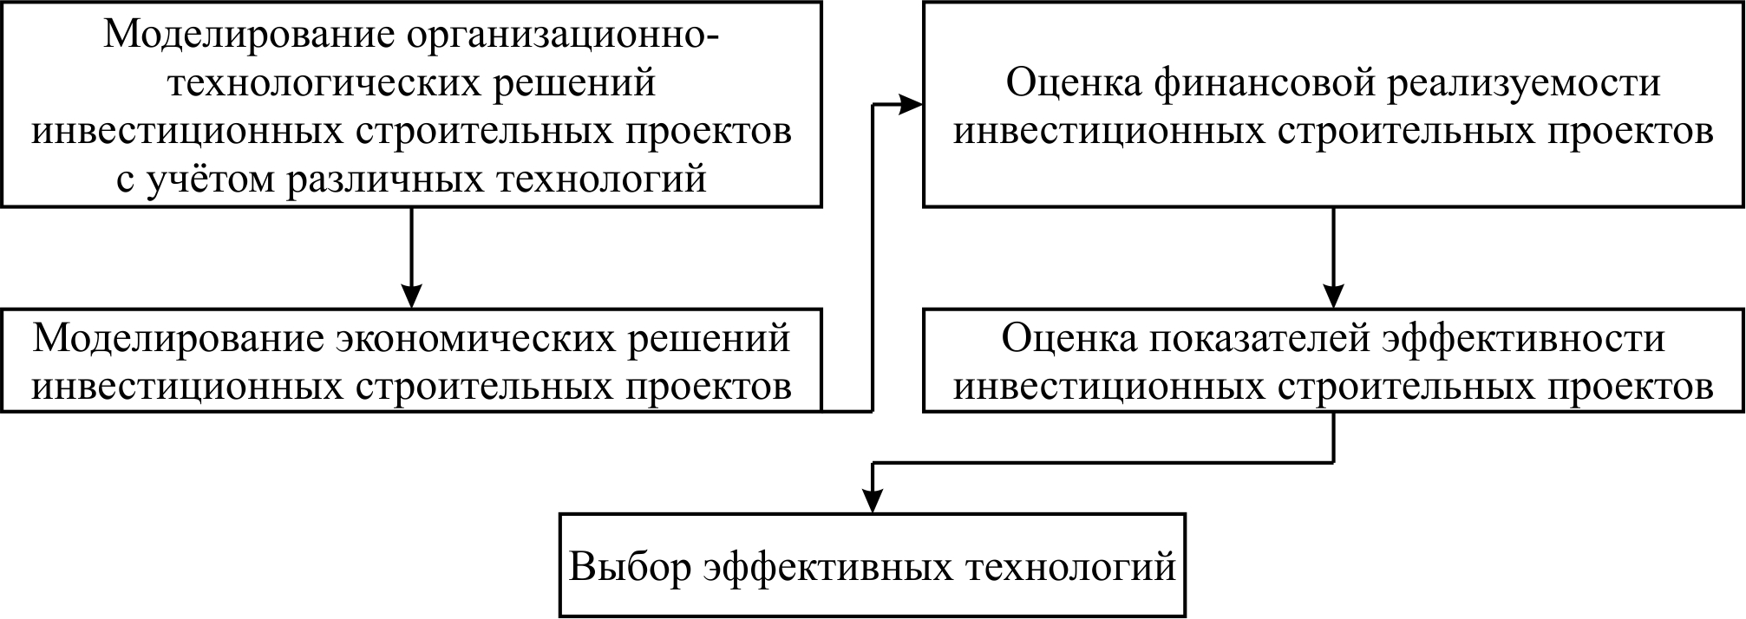
Рисунок 10 – Схема оценки эффективности технологий

Оценка эффективности технологий на основе моделирования инвестиционных строительных проектов по схеме, представленной на рисунке 10, в большинстве случаев возможна только посредством создания компьютерных имитационных моделей с использованием современных систем управления проектами. Для наиболее качественной, полной и всесторонней оценки показателей эффективности технологий подходит программный комплекс Project Expert (рисунок 11).

Рисунок 11 – Компьютерная имитационная модель
инвестиционного строительного проекта
Полученные в ходе компьютерного имитационного моделирования инвестиционных строительных проектов данные позволяют сделать вывод, что практическая реализация разработанных в диссертации интенсивных технологий зимнего бетонирования монолитных зданий с применением самоуплотняющихся бетонов позволяют улучшить основные показатели эффективности инвестиционных строительных проектов, а именно: уменьшить сроки и трудоемкость строительства на 15 – 20 %, уменьшить период окупаемости на 10 – 15 %, увеличить чистый дисконтированный доход на 14 – 19 %, увеличить индекс прибыльности на 5 – 8 %. Это происходит за счёт уменьшения сроков реализации инвестиционных строительных проектов, постоянных издержек строительства и более ранних поступлений денежных средств с учётом финансовой реализуемости инвестиционного строительного проекта.
Практическая реализация полученных в ходе выполнения диссертационной работы результатов осуществлена при проектировании и строительстве следующих объектов города Челябинска: 16-ти этажный монолитный офисный центр с парковкой по улице Труда, 22-х этажные сборно-монолитные жилые дома по улице Лесопарковой, 16-ти этажный монолитный жилой дом по улице Академика Королёва.

Общие выводы
1. Выполненный анализ существующих технологий зимнего бетонирования и практического опыта выявил основные недостатки технологических процессов, влияющих на безопасность несущих конструкций, такие как преждевременное замораживание бетона по краям конструкции, недостоверный контроль температурно-прочностных параметров бетона, отсутствие необходимых данных о современных составах самоуплотняющихся бетонов и так далее. К тому же сложившаяся система моделирования и оценки эффективности технологических процессов зачастую не позволяет управлять инвестиционными строительными проектами.
2. Для интенсификации технологических процессов зимнего бетонирования, а также повышения качества и безопасности монолитных зданий, сформулированы комплексные принципы, такие как:
– применение самоуплотняющихся бетонов, имеющих организационно-технологические преимущества перед обычными вибрированными бетонами;
– раздельная термообработка бетона центральных и периферийных зон монолитных конструкций;
– контроль и оценка прочности бетона по его температуре;
– контроль и оценка температурных параметров зимнего бетонирования, влияющих на качество бетона, в процессе его выдерживания.
На основе указанных принципов разработана компьютерная имитационная модель устройства несущих конструкций типового этажа монолитно-каркасного здания в зимних условиях, позволяющая управлять технологическими процессами зимнего бетонирования в условиях ограничений на имеющиеся ресурсы.
3. Контроль и оценка температурных параметров зимнего бетонирования (перепад температур по сечению конструкции, разность температур наружных слоёв бетона и воздуха при распалубке, скорость остывания бетона) по полученным зависимостям максимально допустимых параметров от прочности бетона на сжатие в процессе выдерживания исключает появление температурных трещин.
4. По результатам исследования влияния модифицирующих добавок, обеспечивающих самоуплотнение, на технологические свойства бетонных смесей получены составы самоуплотняющихся бетонов классов В30 – В40 по прочности на сжатие.
5. Сниженная на 25 – 30 % по сравнению с обычными вибрированными бетонами аналогичного класса по прочности на сжатие величина минимально допустимой («критической») прочности самоуплотняющихся бетонов к моменту замораживания позволяет сократить сроки термообработки бетона и минимизировать риск преждевременного замораживания бетона монолитных конструкций.
6. Практическая реализация разработанных в диссертации технологий зимнего бетонирования монолитных зданий позволяет улучшить основные показатели технико-экономической эффективности инвестиционных строительных проектов, а именно: уменьшить сроки и трудоемкость строительства на 15 – 20 %, уменьшить период окупаемости на 10 – 15 %, увеличить чистый дисконтированный доход на 14 – 19 %, увеличить индекс прибыльности на 5 – 8 %.
7. Научные результаты диссертационной работы нашли отражение в стандартизирующих документах некоммерческого партнёрства «Саморегулируемая организация Союз строительных компаний Урала и Сибири и Национального объединения строителей, а также в надзорной деятельности управления регионального государственного строительного надзора Министерства строительства, инфраструктуры и дорожного хозяйства Челябинской области.

III. ОСНОВНЫЕ НАУЧНЫЕ ПУБЛИКАЦИИ ПО ТЕМЕ ДИССЕРТАЦИОННОГО ИССЛЕДОВАНИЯ
публикации в периодических научных изданиях, рекомендованных ВАК РФ:
1. Мозгалёв, К.М. Компьютерный контроль и регулирование процессов выдерживания бетона в зимних условиях / С.Г. Головнев, Г.А. Пикус, К.М. Мозгалёв, С.А. Савинов // Академический вестник УралНИИпроект РААСН. – 2010. – Вып. 2. – С. 75 – 78 (0,47/0,3 п. л.).
2. Мозгалёв, К.М. Самоуплотняющиеся бетоны: возможности применения и свойства / К.М. Мозгалёв, С.Г. Головнев // Академический вестник УралНИИпроект РААСН. – 2011. – Вып. 4. – С. 70 – 74 (0,58/0,45 п. л.).
3. Мозгалёв, К.М. Особенности раннего замораживания самоуплотняющихся бетонов / К.М. Мозгалёв, С.Г. Головнев // Вестник Южно-Уральского государственного университета. Серия «Строительство и архитектура». – 2012. – Вып. 15. – № 38 (297). – С. 43 – 45 (0,35/0,3 п. л.).
публикации в других изданиях:
4. Мозгалёв, К.М. Температурно-прочностной контроль выдерживания бетона в зимний период при помощи компьютерных программ / К.М. Мозгалёв, С.А. Савинов, С.Г. Головнев, Г.А. Пикус // Строительство и образование: сборник научных трудов. – Екатеринбург: ФГАОУ ВПО УрФУ, 2010. – № 13. – С. 122 – 125 (0,41/0,16 п. л.).
5. Мозгалёв, К.М. Самоуплотняющиеся бетоны: компьютерный контроль параметров зимнего бетонирования / С.Г. Головнев, К.М. Мозгалёв // Фундаментальные исследования РААСН по научному обеспечению развития архитектуры, градостроительства и строительной отрасли Российской Федерации в 2011 г.: научные труды РААСН: в 2-х т. – Москва: МГСУ, 2012. – Т. 2. − С. 107 – 112 (0,64/0,5 п. л.).
6. Мозгалёв, К.М. Компьютерное моделирование процессов выдерживания бетона в зимних условиях / С.Г. Головнев, Г.А. Пикус, К.М. Мозгалёв // Актуальные проблемы компьютерного моделирования конструкций и сооружений: тезисы докладов IV Международного симпозиума. – Челябинск: Издательский центр ЮУрГУ, 2012. – C. 39 – 42 (0,17/0,06 п. л.).
7. Мозгалёв, К.М. Применение самоуплотняющихся бетонов при возведении конструкций в зимних условиях / К.М. Мозгалёв, С.Г. Головнев // Фундаментальные и прикладные проблемы науки. Том 4. – Материалы VII Международного симпозиума. – М.: РАН, 2012. – С. 101-108 (0,51/0,4 п. л.).
8. Мозгалёв, К.М. Компьютерное имитационное моделирование организационно-технологических решений зимнего бетонирования / С.Г. Головнев, К.М. Мозгалёв // Фундаментальные исследования РААСН по научному обеспечению развития архитектуры, градостроительства и строительной отрасли Российской Федерации в 2012 г.: сборник научных трудов. – Волгоград: ВолгГАСУ, 2013. − С. 339 – 343 (0,43/0,3 п. л.).
9. Мозгалёв, К.М. Правила контроля и оценки прочности бетона монолитных конструкций: стандарт СТ-НП СРО ССК-03-2013 некоммерческого партнерства «Саморегулируемая организация Союз строительных компаний Урала и Сибири» / А.И. Абаимов, С.Г. Головнев, К.М. Мозгалёв, Ю.В. Десятков, И.А. Синянский. – Челябинск: ОАО «Челябинский Дом печати», 2013. – 13 с. (1,51/0,32 п. л.).
10. Мозгалёв, К.М. Температурно-прочностной контроль бетона при возведении монолитных конструкций в зимний период: стандарт СТ-НП СРО ССК-04-2013 некоммерческого партнерства «Саморегулируемая организация Союз строительных компаний Урала и Сибири» / С.Г. Головнев, Г.А. Пикус, К.М. Мозгалёв, А.И. Абаимов. – Челябинск: ОАО «Челябинский Дом печати», 2013. – 25 с. (2,9/0,8 п. л.).
11. Мозгалёв, К.М. Обоснование необходимости актуализации нормативной базы в области зимнего бетонирования в части применения самоуплотняющихся бетонов / К.М. Мозгалёв, Д.А. Мозгалёва // Техническое регулирование в строительстве: сборник материалов круглого стола, проведённого в рамках Международной конференции. – Челябинск: ОАО «Челябинский Дом печати», 2013. − С. 32 – 36 (0,26/0,2 п. л.).
12. Мозгалёв, К.М. Нормативные требования по контролю прочности бетона, выдерживаемого в зимних условиях / Г.А. Пикус, К.М. Мозгалёв // Техническое регулирование в строительстве: сборник материалов круглого стола, проведённого в рамках Международной конференции. – Челябинск: ОАО «Челябинский Дом печати», 2013. − С. 28 – 31 (0,2/0,1 п. л.).

